

Zeměměřický a katastrální inspektorát v Liberci
460 01 Liberec, Rumjancevova 10

Č.j.: ZKI-P-2/115/2010 Tya

ROZHODNUTÍ

Zeměměřický a katastrální inspektorát v Liberci, příslušný podle ustanovení § 4 písm. f) platného znění zákona č. 359/1992 Sb. o zeměměřických a katastrálních orgánech, rozhodl v řízení vedeném ve věci porušení pořádku na úseku zeměměřictví podle ustanovení § 17b odst. 1c)1. platného znění zákona č. 200/1994 Sb. o zeměměřictví s panem Ing. xxxx yyyyyyy, bytem aaaaa, držitelem úředního oprávnění pro ověřování výsledků zeměměřických činností, takto:

Ing. xxxx yyyyyyy,

nar. dd.mm.rrrr, bytem aaaaa, držitel úředního oprávnění číslo zzz, se při ověřování výsledku zeměměřické činnosti číslo
196-901/2009 k.ú. bbbb

dopustil porušení pořádku na úseku zeměměřictví

podle § 17b odst. 1c)1. platného znění zákona č. 200/1994 Sb. o zeměměřictví (dále jen zákona) tím, že nedodržel podmínky stanovené pro ověřování výsledků zeměměřických činností využívaných pro katastr nemovitostí ČR, tj. nejednal odborně a nevycházel ze spolehlivě zjištěného stavu věci a dopustil se tak jiného správního deliktu ve smyslu zákona, za který se mu, podle ust. § 17b odst. 2 platného znění zákona, ukládá pokuta ve výši 10 000 Kč; slovy desettisíckorunčeských.
Jmenovaný je povinen uloženou pokutu uhradit do 30 dnů ode dne nabytí právní moci tohoto rozhodnutí na účet Celního úřadu v Liberci číslo 3754-27727461/0710, konstantní symbol 1148, variabilním symbolem je rodné číslo jmenovaného, a to převodem z účtu nebo v hotovosti přiloženou složenkou. Při platbě složenkou je konstantní symbol 1149.

Odůvodnění

Zeměměřický a katastrální inspektorát v Liberci, dále jen „inspektorát”, provedl podle ustanovení § 4 písm. b) platného znění zákona č. 359/1992 Sb. dohled zaměřený na dodržování předpisů při ověřování výsledků zeměměřických činností, využívaných pro katastr nemovitostí, ověřených Ing. xxxx yyyyyyy (dále obviněným), držitelem úředního oprávnění č. zzz. Mnohé nedostatky, spočívající zejména v porušení ustanovení vyhlášky č. 26/2007 Sb. (dále KatV), byly důvodem pro zahájení řízení o porušení pořádku na úseku zeměměřictví podle ustanovení § 4 písm. f) platného znění zákona č. 359/1992 Sb. Řízení bylo zahájeno dne 27.2.2010, dne 17.3.2010 proběhlo v prostorách Zeměměřického a katastrálního inspektorátu v Liberci ústní jednání, při kterém se obviněný vyjádřil k vytýkaným skutečnostem.
Účelem vyhotovení záznamu podrobného měření změn (ZPMZ) a geometrického plánu (GP) je vytyčení obvodu dvou sousedních parcel jednoho vlastníka v analogové mapě. ZPMZ a GP pro průběh vytyčené nebo vlastníky upřesněné hranice pozemků byly ověřeny 26.9.2009. Obviněnému je vytýkáno, že výsledek zeměměřických činností, citovaný ve výroku tohoto rozhodnutí, ověřil, přestože obsahuje tyto chyby a nedostatky:
- náčrt ZPMZ, grafické znázornění GP a zpracování elaborátu nevychází z platného mapového podkladu, v GP chybí oměrné. Obviněný se v ústním jednání vyjádřil pouze k přepisu parcelního čísla - „nebylo jednoznačně určitelné, že se jedná o č. 562 a bylo považováno za 582“. Inspektorát souhlasí s tím, že parcelní číslo v rastru i na platné katastrální mapě na folii není jednoznačně čitelné, ale právě proto je nutno si zjistit jeho hodnotu se 100% jistotou a využít pro to všechny dostupné prostředky, jako např. grafické zobrazení mapy s definičními body parcel na veřejných internetových stránkách ČÚZK. Přepis čísla má větší dopad, než je na první pohled patrné, neboť v důsledku tohoto omylu byl k předání vytyčené hranice pozemku pozván jiný vlastník a skutečný dotčený vlastník neměl tuto příležitost. Přepis parcelního čísla však není jediným nedostatkem grafických znázornění, dalšími jsou v jejich severovýchodní části zakreslené 3 uzavřené parcely bez čísel parcel, obvod parcely 563/2 zakreslený v rozsahu parcely 563/2 a st.p.č.54 – viz skeny pod odstavcem. Chybně je zakresleno trojmezí parcel 563/1, 563/3 a 567/1, které je zakresleno jako čtyřmezí i s parcelou 567/2, čímž je změněno geometrické určení parcel. Na základě tohoto zákresu byl na předání vytyčených hranic pozván i vlastník parcely 567/2, který ale ve skutečnosti není dotčeným vlastníkem. Pro porovnání byl založen do spisu snímek katastrální mapy vyhotovený z počítačového rastrového souboru ve stavu ke dni ověření elaborátu 26.9.2009 (viz níže). Uvedené nedostatky jsou v rozporu s přílohou 16.11, 16.13, 17.5 a 17.10 vyhlášky č. 26/2007 Sb. (dále KatV)

část grafického zobrazení GP inverzně naskenovaný snímek rastru KM ke dni vyhotovení GP, založený do spisu
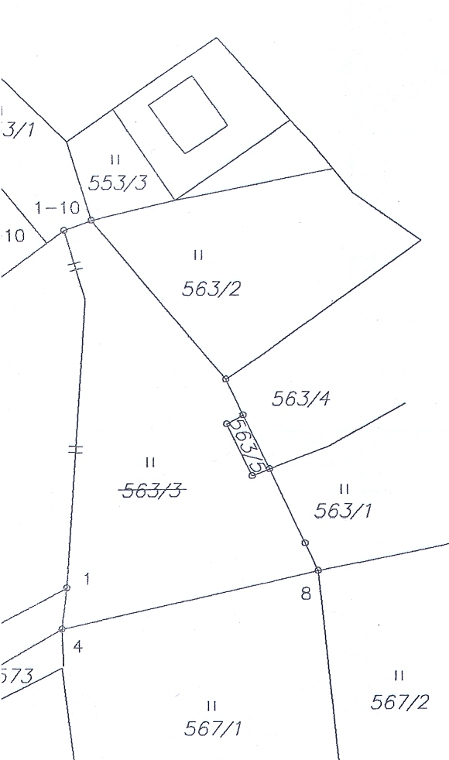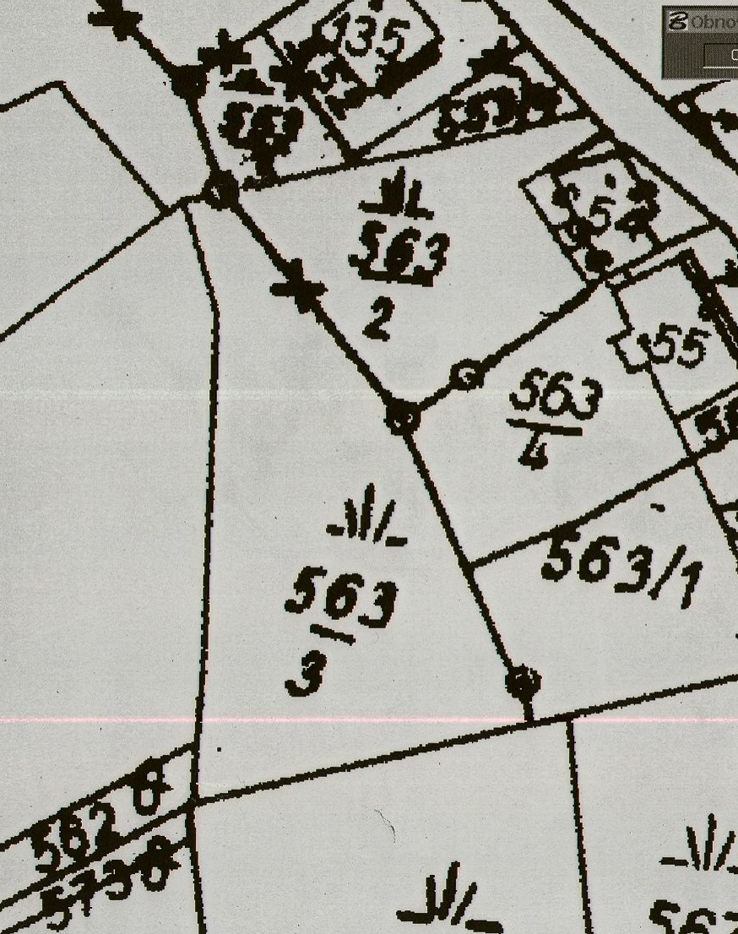

Pozn.: parcela 563/5 vznikla nově, v době předání rastru již byla součástí platného stavu orientační mapy
Z uvedené ukázky části grafického zobrazení GP je patrné, že mezi vytyčenými podrobnými body nejsou, v rozporu s příl. 17.10 KatV, uvedeny oměrné míry
- v rozporu s přílohou 16.1 KatV chybí v elaborátu návrh zobrazení změny v analogové podobě. Ing. yyyyyyy se „domníval, že vytyčením nedochází ke změně“. V citované příloze je však jasně a jednoznačně uvedeno, že ZPMZ pro vytyčení hranice pozemku obsahuje náležitosti podle písmene a) až d) a f), kde f) je návrh zobrazení změny, přičemž jeho elektronická i analogová podoba plyne z přílohy 16.24 KatV
- k chybějícímu zápisníku ing. yyyyyyy uvedl: „zápisník v této podobě je needitovaným výstupem z totální stanice Pentax – Psion – obsahuje délky, úhly i výpočet“. Inspektorát podotýká, že údajný zápisník je v elaborátu nazván „polární vytyčovací prvky“, tedy ne zápisník. Ve skutečnosti se však jedná o jakýsi hybrid polárních vytyčovacích prvků (obsahuje „délky, úhly“) a „výpočtu“ souřadnic volného polárního stanoviska a jeho středních chyb. Souřadnice stanoviska a případné porovnání souřadnic vytyčených bodů se souřadnicemi danými zde uvedeny nejsou. Nejedná se tedy ani o výpočet kontrolního zaměření vytyčených bodů podle § 85 odst. 4, který též v elaborátu chybí. Inspektorát však především postrádá, podle příl. 16.1 a 16.17 KatV, zápisník z prvotního zaměření situace v terénu, při kterém je nutno zaměřit kromě bodů geometrického základu identické body a situaci v zájmovém prostoru tak, aby bylo možno následnou digitalizací mapového podkladu získat souřadnice obrazu bodů určených k vytyčení
- s tím souvisí další nedostatek - určení souřadnic podrobných bodů není v elaborátu v rozporu s příl.16.19 b) KatV zdokumentováno. Obviněný při ústním jednání uvedl, že „podrobné body vznikly digitalizací mapového podkladu a přímým měřením v terénu“, a k identickým bodům, které nejsou v rozporu s § 70 odst. 1, § 71 odst. 3 a příl. 16.11 KatV zvoleny, zaměřeny ani ověřeny, se nevyjádřil. Zmíněná digitalizace není součástí výpočtů
- součástí GP na vytyčení hranice pozemku je i sloučení dvou parcel stejného vlastníka a stejného druhu pozemku, proto protokol o výpočtech obsahuje i výpočet výměry sloučené parcely 561/2. Ve výpočtu číselně určené výměry jsou kódy kvality podrobných bodů 3 a 8, přesto v záznamu výsledků výpočtu výměr parcel je v rozporu s § 77 odst. 2 uvedena vypočtená výměra s kódem kvality výměry 2 namísto 0. Výsledná výměra nově vzniklé parcely pak není určena součtem dosavadních výměr podle příl. 14.2 c) KatV, ale v rozporu s příl. 14.1 a § 29 odst. 2 KatV je její hodnota určena výše citovaným zpochybněným výpočtem s kódem kvality 2, přičemž součet výměr dosavadních parcel je v elaborátu pouze kontrolou a je navržena oprava dosavadních výměr parcel na základě výpočtu výměry s vyšším kódem způsobu určení podle § 29 odst. 1 písm. c) KatV. Ing.yyyyyyy k tomuto problému sdělil, že „matematická přesnost vytyčených bodů byla 3, proto jsem kód kvality výměry označil 2“. Inspektorát podotýká, že vyhotovitel má podle § 71 odst. 1 a) a příl. 13.1 KatV povinnost určit všechny podrobné body s „matematickou přesností“ odpovídající základní střední chybě pro kód kvality podrobného bodu 3, to ale neznamená, že všechny podrobné body mají tento kód kvality. Ten nezávisí pouze na „matematické přesnosti“ určení bodu, ale především na souhlasu či nesouhlasu dotčených vlastníků s jeho polohou. V posuzovaném geometrickém plánu jsou souřadnice nově určených podrobných bodů uvedeny s kódem kvality 8, tudíž se nepředpokládá jejich upřesnění na základě souhlasného prohlášení dotčených vlastníků, proto nemůže být navrženo ani upřesnění výměry parcely
- geometrický plán na průběh vytyčené nebo vlastníky upřesněné hranice pozemků se vyhotovuje pouze má-li na podkladě výsledku vytyčení a sepsaného souhlasného prohlášení dojít ke zpřesnění geometrického a polohového určení pozemků, v tomto GP však zpřesnění není navrženo, neboť v seznamu souřadnic v GP jsou uvedeny (kromě dvou již daných bodů s kódem kvality 3) vytyčené body s kódem kvality 8. Vysvětlení ing. yyyyyyy zní: „vycházel jsem z předpokladu pravidla, které platilo před vyhláškou, že vytyčené body mají kód kvality 3, uvědomuji si, že v tomto případě se neměl GP vůbec vyhotovovat“
- ve výkazu GP jsou uvedeny pouze 2 parcely, jejichž obvod měl být vytyčen, výčet dotčených parcel je tedy nedostatečný, neobsahuje čísla sousedních parcel, které jsou vytyčením též dotčeny. Vyjádření obviněného k tomuto problému je, že „GP se neměl vyhotovovat“
- k chybějícímu vytyčovacímu náčrtu se seznamem souřadnic vytyčených bodů ing. yyyyyyy sdělil: „dokumentace obsahuje měřický náčrt, který obsahuje všechny potřebné hodnoty, obával jsem se, že na jiném katastrálním pracovišti by mi mohl být další náčrt vytknut jako nadbytečný doklad“. Ovšem v § 87 odst. 1 KatV jsou jednoznačně uvedeny součásti vytyčovací dokumentace, mezi jinými i vytyčovací náčrt, a v odst. 3 a 4 je uvedeno, jak vyhotovitel se stejnopisem a kopií této dokumentace naloží. Při doložení neúplné kopie na katastrální úřad nebylo postupováno v souladu odst. 4; co bylo zasláno objednateli vytyčení a vlastníkům dotčených vlastníků, když dokumentace o vytyčení není kompletní, není inspektorátu známo
- protokol o vytyčení v elaborátu je doložen, je ale vyhotoven zcela v souladu s vyhláškou č. 26/2007 Sb. před jejím novelizovaným zněním. V rozporu s platnou příl. 16.29 a 16.31 písm. b), c) a f) KatV je v záhlaví uvedeno, že byly „vytyčeny 561/2 a 563/3“ (tedy nejsou zde uvedena čísla vytyčených bodů na vlastnické hranici mezi pozemky …) a adresa objednatelky. Namísto popisu ANO-NE v kolonce s údaji o účasti vlastníků jsou u přítomných doloženy podpisy,u nezúčastněných je kolonka prázdná. Během ústního jednání ing yyyyyyy předložil doklad, který prokazuje, v souladu s § 86 odst. 1 KatV, doručení písemné pozvánky všem dotčeným vlastníkům vytyčených hranic parcel nebo bodů k účasti na projednání vytyčených hranic. O pozváních pro chybného a nadbytečného souseda k předání vytyčených hranic již bylo hovořeno. Vyjádření ing. yyyyyyy: „bohužel jsem vyhotovil protokol o vytyčení postaru (podle předchozí vyhlášky); chybný vlastník vychází z mylného čísla parcely (viz výše)“

Ke všem výsledkům:
Celý elaborát je vyhotoven neodborně. Inspektorát v něm postrádá především zápisník se zaměřením identických případně dalších bodů, ověření identických bodů, doložení způsobu určení souřadnic vytyčovaných podrobných bodů, návrh zobrazení změny v analogové podobě a vytyčovací náčrt. Protokol o výpočtech je omezen na nepostačující minimum – obsahuje pouze 3 úlohy: polární vytyčovací prvky – bez doložení přesnosti vytyčení podrobných bodů, kontrolní oměrné a výpočet výměry sloučené parcely. Seznam souřadnic nových bodů dle příl. 16.19 f) je sloučen se seznamem souřadnic daných bodů a je vytištěn na deskách ZPMZ. Z vyhotovených seznamů souřadnic v GP i ZPMZ i vyjádření ing.yyyyyyy je patrné nepochopení rozdílu mezi souřadnicemi polohy a souřadnicemi obrazu, zavedených novelou č. 164/2009 Sb. vyhlášky č. 26/2007 Sb., a významu kódu kvality bodu.
Na závěr ústního jednání s obviněným bylo inspektorátem konstatováno, že spolu s protokolem z ústního jednání a dalším podkladem založeným inspektorátem do spisu v průběhu ústního jednání má shromážděny všechny podklady pro vydání rozhodnutí. Toto oznámení ing. yyyyyyy akceptoval s výhradou, že nesouhlasí s použitím neautorizované kopie měřické dokumentace, použité pro toto řízení a dále že, pokud by byl uznán, že porušil pořádek na úseku zeměměřictví, pak by se to stalo poprvé a nebylo by to v souladu se slovem „nedodržuje“ v zákoně.
Inspektorát má k uvedeným výhradám tyto připomínky: jedná se o poměrně jednoduchou zakázku, záznam podrobného měření změn a geometrický plán pro průběh vytyčené nebo vlastníky upřesněné hranice pozemků, ověřené 26.9.2009, však byly vyhotoveny s neznalostí nejen novely katastrální vyhlášky č. 164/2009 Sb., platné od 1.7.2009, ale i některých paragrafů, zavedených již vyhláškou č. 26/2007 Sb., platnou od 1.3.2007. To vedlo příslušné katastrální pracoviště k zaslání podnětu inspektorátu k vyhotovení dohledu nad dodržováním předpisů při ověřování výsledků zeměměřických činností. Katastrální pracoviště vyhotovilo kopii veškeré dokumentace, zaslané ověřovatelem k potvrzení, jejíž autorizace je doložena řízením PGP 407/2009 vedeným na pracovišti a zasláním žádosti ze dne 11.11.2009 inspektorátu. Originál byl vrácen ověřovateli k opravě a dopracování. Inspektorát zdůrazňuje, že ověřený elaborát, předložený katastrálnímu pracovišti k potvrzení, již musí být i napoprvé v souladu s předpisy.
Po zhodnocení velkého množství nedostatků, vyskytujících se ve všech doložených částech posuzovaného elaborátu, inspektorát dospěl k závěru, že ing. yyyyyyy při ověřování shora citovaných výsledků zeměměřických činností nejednal odborně. Jako držitel úředního oprávnění odpovídá za odbornou úroveň jím ověřených výsledků zeměměřických činností, za dosažení přesnosti a za správnost a úplnost náležitostí odpovídající právním předpisům. Inspektorátem však bylo zjištěno a prokázáno, že tyto náležitosti shora uvedený výsledek nemá. Jmenovaný jej ověřil s výše uvedenými nedostatky, které ovlivňují jeho použitelnost pro potřeby katastru nemovitostí ČR, nedodržel podmínky stanovené pro ověřování výsledků zeměměřických činností a tím porušil povinnosti, které mu jako fyzické osobě s úředním oprávněním ukládá zákon v ust. § 16 odst. 1 písm. a) a odst. 2. Nedodržení podmínek nebo povinností stanovených pro ověřování výsledků zeměměřických činností využívaných pro katastr nemovitostí je ve smyslu ustanovení § 17b odst. 1c)1. zákona jiným správním deliktem na úseku zeměměřictví.
Ve smyslu shora uvedeného byla obviněnému podle ustanovení § 17b odstavce 2 zákona udělena pokuta, stanovená při dolní hranici stanoveného rozpětí. Při určení její výše bylo dle § 17b odstavce 5 zákona inspektorátem přihlédnuto ke všem okolnostem jednání. Inspektorát vzal do úvahy závažnost nedostatků i fakt, že v působnosti inspektorátu se jedná o první delikt obviněného. V roce 2008 obviněný ověřil 32 výsledků zeměměřických činností, v roce 2009 33 výsledků, v roce 2010 ke dni ústního jednání 5 výsledků. Jeho činnost tedy není soustavná, to ho však neomlouvá z neznalosti základních předpisů. Po posouzení všech okolností rozhodl inspektorát, jak uvedeno ve výroku.

Poučení:

Proti tomuto rozhodnutí lze podle ust. § 81 odst. 1 zákona č. 500/2004 Sb. podat odvolání k Českému úřadu zeměměřickému a katastrálnímu v Praze, Praha 8 - Kobylisy, Pod sídlištěm 1800/9, PSČ 182 11, a to do 15 dnů ode dne jeho oznámení. Odvolání se podává u správního orgánu, který rozhodnutí vydal, tj. u Zeměměřického a katastrálního inspektorátu v Liberci.

V Liberci dne 21.4.2010

Ing. Jiří Barták
ředitel

Příloha: poštovní poukázka

Oznámeno doručením:
Ing. xxxx yyyyyyy, aaaaa

